**Verplicht format SNF voor informatiekaart**

*Sinds 1 september 2021 is het verplicht dat SNF-geregistreerde ondernemingen in elke locatie SNF-informatie ophangen. Voor een deel van de informatie geld een verplicht format. Voor de overige onderdelen geld dat deze wel op de informatiekaart moeten zijn opgenomen, maar dat de vorm vrij is. De informatiekaart is opgesteld in het Engels en indien gewenst de landstaal van de bewoners*

***Verplicht format eerste blad***

*Het format van het eerste blad van deze informatiekaart is voorgeschreven en bevat de volgende onderdelen:*

* *Naam onderneming 🡪 vul de naam van de onderneming in die eerstverantwoordelijk is.*
* *Adres van de locatie 🡪 vul straat, huisnummer, huisnummertoevoeging en plaats in.*
* *Maximum aantal bedden in de locatie 🡪 vul het aantal in waar nu nog # staat.*
* *Verplichte tekst voor bewoners en QR-code inzake SNF en mogelijkheid voor klachten.🡪 in ieder geval in het Engels en indien gewenst de landstaal van de bewoners.*
* *Ruimte waar de inspecteur in de toekomst een sticker kan plakken als hij/zij de locatie heeft bezocht.*
* *Onderstaande zin hoeft alleen opgenomen te zijn bij nieuwbouwlocaties waarvan de (eerste) omgevingsvergunningaanvraag is ingediend na 1 juli 2025 en het type B Hotel/Pension.*

Dit is een locatie waarbij een slaapkamer alleen gedeeld mag worden als dit door de desbetreffende personen gewenst is en schriftelijk is afgesproken (tot een maximum van 2 personen per slaapkamer).

***Overige onderdelen***

*De overige onderdelen moeten wel op de informatiekaart worden opgenomen maar de vorm is vrij. De plaatjes mogen gebruikt worden, maar dat hoeft niet.*

* *Het gaat hierbij om:*
* *De telefoonnummers van:*
* *Beheerder/contactpersoon verhuurder (24/7 bereikbaar)*
* *Regiopolitie*
* *Brandweer*
* *112 (in levensbedreigende situaties)*

*En*

* *Verkorte huis- en leefregels in landstaal van de bewoners*
* *Ontruimingsplan en noodprocedure*



**Information from**

**Name organisation:** *[naam onderneming die eerst verantwoordelijk is]*

**Location:** [*straat, huisnummer, huisnummertoevoeging, plaats*]

|  |  |
| --- | --- |
| **Maximum**  [#] |  |

This is a location where a bedroom may be shared only if desired by the persons concerned and agreed upon in writing (up to a maximum of 2 persons per bedroom). **(*If applicable)***

Scan the QR code for more information about Stichting Normering Flexwonen, the quality mark for housing labour migrants, and the requirements the location must meet

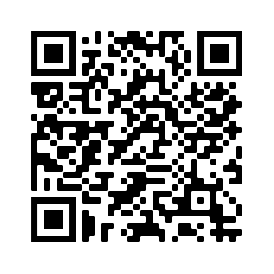

If the location does not meet the SNF requirements, please inform the manager. If the complaints are not resolved, report the complaint to SNF. Fill in the form on the website of SNF.

**This location has been inspected by the SNF inspection body**

[ruimte voor inspectie-instelling om na inspectie sticker te plakken]

**Overige bouwstenen voor informatiekaart, geen verplicht format**

**In case of emergency**

*[Neem hier de ontruimingsplattegrond op, zie voorbeeld. Zorg dat hierop in ieder geval de aanwezige blus- en hulpmiddelen in de huisvestingslocaties en de vluchtmogelijkheden opgenomen zijn. Dit geldt voor alle verblijfsvormen (ook de niet-vergunningplichtige). Zie voor meer informatie normonderdeel 10. ]*

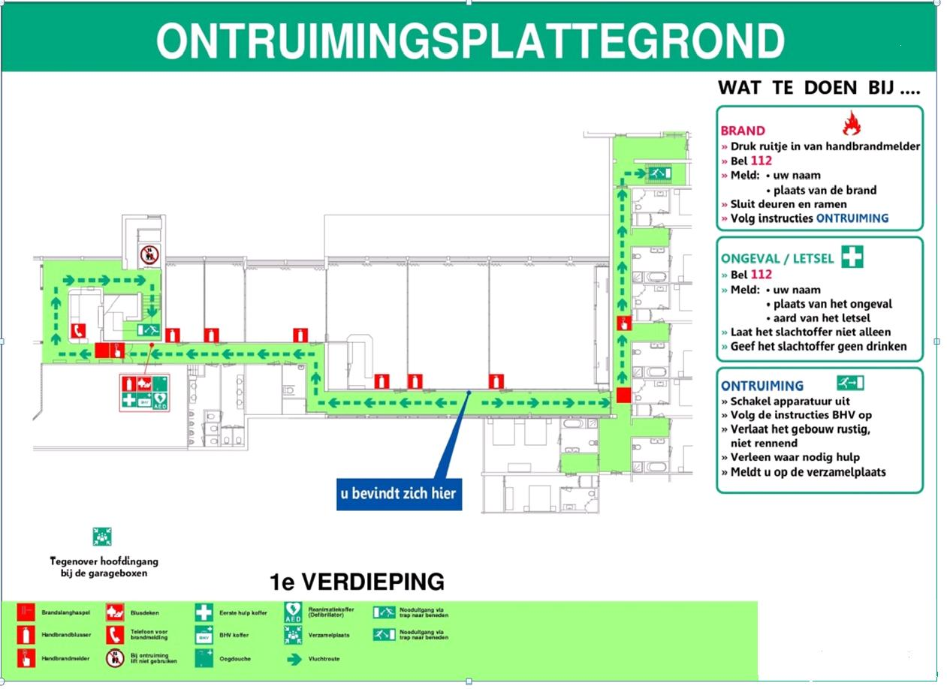

**Important phone numbers**

**In case of emergency, call 112**

**When?**





Fire Serious accidents Serious injuries Bone fracture



Heart attack Severe stuffiness Drowning Poisoning

**No emergency, only Police?**



**General practitioner**



*[neem hier het nummer van de huisarts op en de tijden waarop deze bereikbaar is]*

**Emergency post**



*[neem hier het nummer van de huisartsenpost op en de tijden waarop deze gebeld moet worden i.p.v. de huisarts*

**Building manager**

**

*Name:*

*Phone number:*

**House rules**

* *[vul hier de huisregels in]*
* *……*